Практическая работа №1 в графическом редакторе Paint.

Задание 1

1. Запустите графический редактор paint.
2. Сравните окно программы на экране с рисунком.

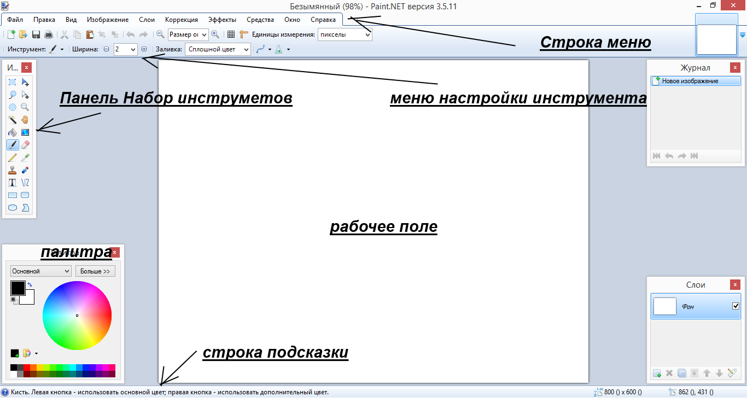

1. Найдите все подписанные элементы окна на экране своего ПК.
2. Поэкспериментируйте с основным и дополнительным цветами палитры, для чего они нужны?

Задание 2.

1. Нарисуйте приведенные ниже картинки и раскрасьте их.

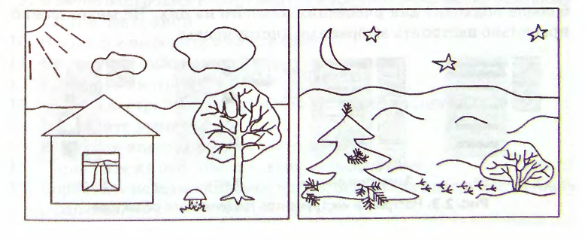

1. Сохраните результат в своей папке под именем Paint1.1.

Задание 3 (дополнительное)

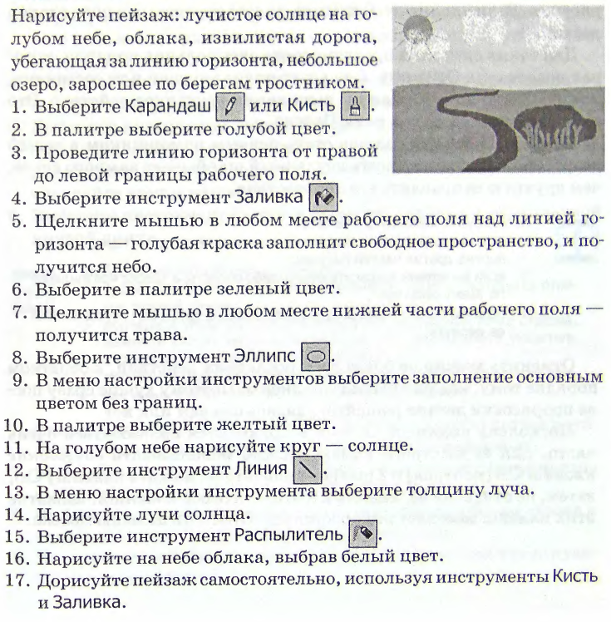

18. Сохраните результат в своей папке под именем Paint1.2.

Практическая работа №2 в графическом редакторе Paint.

1. Используйте команду *Отменить*:

* Если вы нарисовали неудачную линию и ее трудно стереть, не испортив других частей рисунка;
* Если вы хотели закрасить какую-либо область, а краска «разлилась» по всему рисунку;
* Если вы стерли часть рисунка *Ластиком*, а потом вам понадобилось ее вернуть.

Задание 1 Нарисуйте военный грузовик, используя различные элементы графического редактора.

1. Инструментом *Линия* нарисуйте линию дороги.
2. Инструментом Прямоугольник нарисуйте кузов грузовика над дорогой. Не забудьте оставить место между кузовом и дорогой для колес.
3. Нарисуйте второй прямоугольник – капот машины. Если с первого раза вам не удастся точно совместить два прямоугольника, используйте команду *Отменить*.
4. Выберите инструмент *Линия*. В меню настройки инструментов выберите самую большую толщину линии.
5. Выберите инструмент *Эллипс* и нарисуйте колеса машины. Чтобы расположить колесо точно между машиной и дорогой, наведите курсор на линию дороги, и нажав левую кнопку мыши, растягивайте круг к машине.
6. Выберите инструмент Кривая и нарисуйте кабину в виде плавной кривой линии.
7. Чтобы нарисовать плавную кривую:
   * Проведите линию, держа нажатой кнопку мыши – получится отрезок прямой линии;
   * Подведите указатель мыши к некоторой внутренней точке отрезка, нажмите кнопку мыши и, не отпуская ее, перемаещайте указатель в сторону от отрезка – получится дуга;
   * Подведите указатель мыши к другой внутренней точке дуги и, двигая мышь с нажатой клавишей, измените изгиб дуги.

Рисовать кривую линию непросто, поэтому сначала потренируйтесь на свободном пространстве рабочего поля редактора.

1. Выберите инструмент Кисть. В меню настройки инструментов выберите профиль кисти – самый большой круг.
2. Выберите в палитре темно-зеленый цвет. Нарисуйте на кузове и капоте машины границы маскировочных пятен.
3. 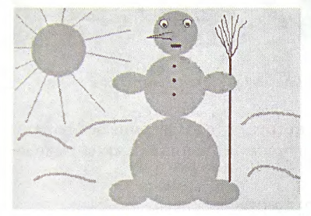Инструментом Заливка раскрасьте разными цветами пятна кузова, колеса и кабину.
4. Сохраните результат в своей папке под именем Paint2.1.

Задание 2

Нарисуйте зимний пейзаж. Изобразите каждый элемент по отдельности и соберите в единый сюжет. Сохраните результат в своей папке под именем Paint2.2.

Практическая работа №3 в графическом редакторе Paint.

Задание 1(разборка и сборка фигур). Составьте из частей круга звезду с четырьмя лучами (рис 1).

1. Выберите инструмент *Эллипс*. В меню настройки инструментов выберите границы фигуры.

2. Нарисуйте окружность.

3. Выберите инструмент *Выделени*е прямоугольной области.

Рисунок

4. Выделите фрагмент рисунка, охватывающий четверть окружности (рис 2а).

5. Отодвиньте выделенный фрагмент в сторону.

6. Повторите эти действия для отделения всех четвертей (рис 2б)



Рисунок

7. Поочередно выделяя каждую дугу, соедините их в новом порядке, сначала как показано на рис. 2в, а затем – как на рисунке 1.

8. Сохраните результат в своей папке под именем Paint3.1 и позовите учителя.

Задание 2. Пирамида. Нарисуйте пирамиду, состоящую из разноцветных колец одинаковой толщины (рис 3). Для того, чтобы получить кольца одинаковой толщины, используется прием *вспомогательных построений.*

Рисунок 3

1. Выберите инструмент *Линия*.

2. В палитре выберите вспомогательный цвет для горизонтальных линий – серый.

3. Нарисуйте рядом две горизонтальные линии. Они будут ограничивать толщину колец.

4. Выберите инструмент *Скругленный прямоугольник*.

5. В палитре выберите цвет для границ колец – черный.



6. Наведите указатель мыши на верхнюю линию и двигайте мышь с нажатой левой кнопкой наискосок к нижней линии – вы получите контур кольца.

7. Нарисуйте еще несколько колец разной длины.

8. Инструментом *Заливка* раскрасьте кольца разными цветами.

9. В палитре выберите вспомогательный цвет – серый.

10. Щелкните на свободном пространстве рабочего поля. Серая краска заполнит область вокруг рисунка и вспомогательные линии сольются с фоном.

11. «Залейте» рабочее поле белым цветом.

12. С помощью инструмента *Выделение* соберите все кольца в пирамиду.

13. Сохраните результат в своей папке под именем Paint3.2 и позовите учителя.

1. Вспомогательные построения используются при рисовании довольно часто, когда нужно добиться точности. Вспомогательные линии рисуют цветом, отличным от основного. Чтобы удалить их, нужно «залить» всю область вокруг рисунка сначала цветом вспомогательных линий, а затем белым цветом.

Задание 3 (дополнительное).Соприкасающиеся квадраты. Нарисуйте четыре одинаковых квадрата, соприкасающихся своими сторонами (рис 4).

Рисунок 4

1. Выберите инструмент *Прямоугольник*. В меню настройки выберите тип краски «только границы».

 2. Нарисуйте один из четырех квадратов, используя клавишу Shift (рис 5а)

3. Поместите указатель мыши точно в один из углов первого квадрата и нарисуйте первый квадрат так, чтобы соприкасающиеся стороны слились (рис 5б)

Рисунок 5

4. дорисуйте остальные квадраты (рис 5, рис 4)

5. Сохраните результат в своей папке под именем Paint3.3 и позовите учителя.

Практическая работа №4 в графическом редакторе Paint.

Задание 1. Нарисуй кубик.

1. Выберите инструмент *Прямоугольник*. В меню настройки инструментов выберите границы фигуры.
2. Нарисуйте квадрат, используя при рисовании клавишу Shift.
3. Выберите инструмент Линия. В меню настройки выберите самый тонкий тип линии.
4. Из трех вершин квадрата нарисуйте наклонные линии (рис 1а), пользуясь клавишей Shift.
5. Нарисуйте горизонтальную и вертикальную линии задней стенки кубика (рис 1б).
6. Ластиком аккуратно удалите выступающие части линий.
7. Инструментом Заливка закрасьте стороны получившегося кубика разными цветами (рис 1в).

Рисунок

1. Сохраните результат в своей папке под именем Paint4.1 и позовите учителя.

Задание 2. Вписанные фигуры. Нарисуйте в графическом редакторе эллипс и окружность, вписанные в прямоугольник и квадрат (Рис2).

Рисунок 2

1. Нарисуйте прямоугольник.
2. Рядом с прямоугольником нарисуйте квадрат, пользуясь клавишей Shift.
3. Выберите инструмент *Эллипс.*
4. Установите указатель мыши точно в один из углов прямоугольника и двигайте мышь с нажатой левой кнопкой наискосок к его противоположному углу, как показано на рисунке, - получится эллипс, вписанный в прямоугольник.
5. Впишите в квадрат круг, пользуясь клавишей Shift.

Рисунок 3

1. Сохраните результат в своей папке под именем Paint4.2 и позовите учителя.

Задание 3. (дополнительное). Узор из кругов. Нарисуйте узор из кругов, используя вспомогательные построения (рис 4). Сохраните результат в своей папке под именем Paint4.3 и позовите учителя.



Рисунок 4 Построение узора из кругов

Практическая работа №5 в графическом редакторе Paint.

Задание 1. Изменение масштаба рисунка. Научитесь увеличивать и уменьшать масштаб рисунка.

1. Создайте в графическом редакторе любой рисунок, например рыбку (рис 1).
2. Увеличьте масштаб изображения.
   1. Чтобы увеличить масштаб изображения:

Рисунок Исходный и увеличенный рисунки

* + - Выберите инструмент Масштаб – указатель мыши примет вид увеличительного стекла в рамке;
    - Щелкните левой кнопкой мыши в нужной части рисунка.

1. Сделайте необходимые изменения на увеличенном рисунке.
2. Уменьшите масштаб рисунка.
   1. Чтобы уменьшит масштаб изображения:
      * Выберите инструмент Масштаб – указатель мыши примет вид увеличительного стекла (без рамки);
      * Щелкните на рисунке мышью.
3. Сохраните результат в своей папке под именем Paint5.1 и позовите учителя.

Задание 2. Рисунок из пикселей. Нарисуйте акулу, показанную на рис 2. Сохраните результат в своей папке под именем Paint5.2 и позовите учителя.



Рисунок Рисунок в натуральную величину и увеличенное изображение

Задание 3 (дополнительное). Дорожный знак «Обгон запрещен». Нарисуйте по пикселям знак, показанный на рисунке. Перед рисованием с помощью инструмента Масштаб увеличьте изображение на рабочем поле и отобразите сетку (команда меню Вид → Масштаб → Показать сетку).

Сохраните результат в своей папке под именем Paint3.3 и позовите учителя.

Практическая работа №6 в графическом редакторе Paint.

Алгоритм – это план достижения заданной цели, решения некоторой задачи (жизненной, технической, математической…).

Задание 1. Витраж. Изображения, составленные из цветных кусочков стекла, называются витражами. Их используют для украшения окон, дверей. Создайте узор для витража, представленный на рис.1.

**Алгоритм создания орнамента**

1. Выбрать инструмент *Прямоугольник*. В меню настройки инструментов выбрать тип закраски «только границы».
2. Используя алгоритм из Практической работы № 3, задания 3, построить четыре одинаковых квадрата, соприкасающихся сторонами (рис 2а).

Рисунок 1

1. Выбрать инструмент *Линия.*
2. Соединить середину верхней стороны полученного большого квадрата с его противоположными углами (рис 2б).
3. Повторите пункт 4 для всех сторон большого квадрата (рис 2в).
4. Раскрасить элементы орнамента разными цветами.

**Конец алгоритма.**

Сохраните результат в своей папке под именем Paint6.1 и позовите учителя.



Рисунок 2

Задание 2. Экзотическая бабочка. Нарисуйте изображение бабочки, приведенное на рисунке 3. Узор на крыльях бабочки состоит из разноцветных кругов, соприкасающихся в одной точке (рис 4). При выполнении этого задания сначала надо построить вспомогательную линию и отметить на ней точки, а затем нарисовать из этих точек окружности нужного размера. Цвет вспомогательной линии должен отличаться от цвета основных окружностей, а ее толщину нужно выбрать минимальной.

**Алгоритм построения основы крыльев бабочки**

1. Выбрать в палитре цвет вспомогательных построений (серый).
2. Выбрать инструмент *Линия.*
3. Провести вертикальную линию по центру рабочего поля.
4. В верхней части линии сделать 5 горизонтальных засечек на одинаковом небольшом расстоянии друг от друга (рис 4).
5. Выбрать инструмент *Эллипс*.
6. В меню настройки инструментов выбрать тип закраски «только границы».
7. В палитре выбрать цвет для заготовки черный.

Рисунок 3

1. Совместить указатель мыши с самой нижней засечкой.
2. Перемещая мышь вправо и вниз при нажатой клавише Shift, нарисовать окружность справа от линии.
3. Из этой же точки нарисовать окружность слева от линии так, чтобы правая и левая окружности были одинакового размера и соприкасались в одной точке на вспомогательной линии.
4. Совместить указатель мыши со следующей (расположенной выше) засечкой.
5. Повторять пункты 8 – 11 для всех засечек, постепенно увеличивая размер окружности так, чтобы все они соприкасались в одной точке.

Рисунок 4

**Конец алгоритма.**

Нарисуйте по алгоритму две-три пары окружностей меньшего размера для нижних крыльев (рис4). Удалите вспомогательные построения при помощи инструмента Заливка.

Брюшко, голову и глаза бабочки нарисуйте отдельно, а затем переместите фрагменты на основной рисунок. Обведите заготовку крыльев непрерывной контурной линией. Раскрасьте бабочку по своему усмотрению. Добавьте в рисунок элементы пейзажа.

Сохраните результат в своей папке под именем Paint6.2 и позовите учителя.

Практическая работа № 7 в графическом редакторе Paint.

Задание 1. Надписи на рисунке. Нередко возникает необходимость дополнить рисунок различными поясняющими надписями. Для этого в любом графическом редакторе предусмотрен инструмент текст.

**Алгоритм нанесения надписи**

1. Выбрать инструмент Текст.
2. Нарисовать прямоугольную текстовую рамку необходимого размера.
3. Провести настройку инструмента, используя открывшуюся панель форматирования шрифта.
4. Щелкнуть мышью внутри текстовой рамки и набрать текст.
5. Проверить ошибки.
6. Уточнить, правильно ли расположен текст.
7. Если необходимо, изменить настройки текста.
8. Удалить текстовую рамку, щелкнув за ее пределами.

**Конец алгоритма**

Задание 2. Подарок на день рождения. Нарисуйте подарок, который Винни Пух с Пятачком подарили на день рождения ослику Иа-Иа: горшочек, где когда-то был мед, и лопнувший шарик. Напишите рядом с рисунком песенку-ворчалку про горшочек, которую придумал Винни Пух.

Все надписи лучше сначала создать в стороне на свободном месте, а потом перенести на рисунок с помощью рамки выделения. При создании надписи можно поэкспериментировать с настройками текста: найти красивый шрифт, подобрать его размер, начертание, цвет.

Сохраните результат в своей папке под именем Paint7.1 и позовите учителя.